TEHNIŠKI DAN MERJENJE, 6. – 9. razred
16.4.2020

Pozdravljeni!
Na današnjem tehniškem dnevu boste v prvem delu na kratko ponovili pretvornike enot, se preizkusili v pretvarjanju, v drugem delu pa uporabili svoje znanje v resnični situaciji; peki slaščic.
(Če imaš možnost, si navodila natisni, sicer vzemi zvezek in vanj zapiši samo rešitve nalog in tabele tvojih meritev*). Pomagaš si lahko z rešenim primerom.
PRVI DEL:
- MASA:
*Naloga: Vzemi jabolko ali kašno podobno sadje. Oceni, koliko tehta? S pomočjo tehtnice določi njegovo maso.
Poleg merskega števila je seveda zelo pomembna ustrezna enota.
Osnovna enota za merjenje mase je kilogram. Uporabljamo tudi druge enote, kot so miligram, gram, dekagram in tona.
1 mg = 0,001 g 1 dag = 10 g 1 kg = 1000 g
1 t = 1000 kg = 1000000 g
Poskusi maso tvojega jabolka zapisati v različnih enotah.
Primer: Masa jabolka je 185 g.
Enota | tona (t) | kilogram (kg) | dekagram (dag) | gram (g) | miligram (mg)
Masa jabolka | 0,000185 | 0,185 | 18,5 | 185 | 185000

*TABELA ZA TVOJO MERITEV:
Enota | tona (t) | kilogram (kg) | dekagram (dag) | gram (g) | miligram (mg)
Masa jabolka

- DOLŽINA
*Naloga: Kako dolga je vaša kuhinja? Najprej oceni, nato izmeri.
Osnovna enota za merjenje dolžine je meter. Uporabljamo tudi druge enote, kot so milimeter, centimeter, decimeter in kilometer. Za zelo velike razdalje v astronomiji uporabljamo enoto svetlobno leto.
1 mm = 0,001 m 1 cm = 0,01 m 1 dm = 0,1 m
1 km = 1000 m
Poskusi dolžino vaše kuhinje zapisati v različnih enotah.
Primer: Kuhinja je dolga 3,6 m.
Enota | kilometer (km) | meter (m) | decimeter (dm) | centimeter (cm) | milimeter (mm)
Dolžina kuhinje | 0,0036 | 3,6 | 36 | 360 | 3600

*TABELA ZA TVOJO MERITEV:
Enota | kilometer (km) | meter (m) | decimeter (dm) | centimeter (cm) | milimeter (mm)
Dolžina kuhinje

- PLOŠČINA
*Naloga: Sedaj izmeri še širino kuhinje ter izračunaj njeno ploščino.
Recimo: dolžina = 3, 6 m p = a ∙ b
širina = 4 m p = 3,6 ∙ 4
p = 14,4 m²
Pri merjenju ploščine uporabljamo kvadratni milimeter, kvadratni centimeter, kvadratni decimeter, kvadratni meter, ar, hektar in tudi kvadratni kilometer.
1 mm² = 0,000001 m² 1 cm² = 0,0001 m² 1 dm² = 0,01 m²
1 a = 100 m² 1 ha = 10000 m² 1 km² = 1000000 m²

Poskusi ploščino vaše kuhinje zapisati v različnih enotah.
Primer: Ploščina kuhinje je 14,4 m².
Enota | hektar ha | ar  a | kvadratni meter (m²) | kvadratni decimeter (dm²) | kvadratni centimeter (cm²) | kvadratni milimeter (mm²)
Ploščina kuhinje | 0,00144 | 0,144 | 14,4 | 1440 | 144000 | 14400000

*TABELA ZA TVOJ IZRAČUN:
Enota | hektar  (ha) | ar  (a) | kvadratni meter (m²) | kvadratni decimeter (dm²)
Ploščina kuhinje

- PROSTORNINA – KUBIČNE ENOTE (rešujejo samo
7. - 9. r) IN VOTLE MERE
*Naloga: Kako visoka je vaša kuhinja? Oceni in izračunaj prostornino zraka v kuhinji.
Recimo: dolžina = 3, 6 m V = a ∙ b ∙ c
širina = 4 m V = 3,6 ∙ 4 ∙ 2,5
višina = 2,5 m V = 36 m³
Pri merjenju prostornine uporabljamo kubični milimeter, kubični centimeter, kubični decimeter, kubični meter pa tudi VOTLE MERE; mililiter, centiliter, deciliter, liter in hektoliter.

1 mm³ = 0,000000001 m³ 1 cm³ = 0,000001 m³
1 dm³ = 0,001 m³
1 ml = 0,001 l 1 cl = 0,01 l 1 dl = 0,1 l 1 hl = 100 l
Povezava: 1 dm³ = 1 l in 1 cm ³ = 1 ml
Poskusi prostornino vaše kuhinje zapisati v različnih enotah.
Primer: Prostornina kuhinje je 36 m³.
Enota | hektoliter  (hl) | deciliter  (dl) | kubični meter (m³) | kubični decimeter(dm³) /liter (l) | kubični centimeter (cm³)  / mililiter (ml)
Prostornina kuhinje | 360 | 360000 | 36 | 36000 | 36000000

*TABELA ZA TVOJ IZRAČUN:
Enota | hektoliter  (hl) | deciliter  (dl) | kubični meter (m³) | kubični decimeter(dm³) /liter (l) | kubični centimeter (cm³)  / mililiter (ml)
Prostornina kuhinje

Sedaj, ko si na hitro obnovil/-a znanje o pretvarjanju merskih enot, si vzami še nekaj časa in se preizkusi v pretvarjanju. Naloge v obliki kviza najdeš na spodnjih povezavah. Lahko jih rešuješ tudi medtem, ko čakaš, da se tvoje slastno pecivo peče.

Masa:
https://www.thatquiz.org/sl-n/?-j1000s0001i-l4-mpnv600-ppnv600
Dolžina:
https://www.thatquiz.org/sl-n/?-j10g004f-l5-mpnv600-ppnv600
Ploščina:
https://www.thatquiz.org/sl-n/?-j83u000002-l5-mpnv600-ppnv600
Prostornina (rešuje 7., 8. in 9. razred):
https://www.thatquiz.org/sl-n/?-jgs03f0022-l4-mpnv600-ppnv600
Čas
https://www.thatquiz.org/tq-g/?-j8-l3-mpnv600-nk-ppnv600

DRUGI DEL :
OKUSNO, SLADKO, SLASTNO, NJAMI...
Sedaj boste pa svoje znanje uporabili v praksi.
Malo boste merili, tehtali, prelivali in mešali.
Zapisane imate štiri recepte. Izberete tistega, ki vam je najbolj všeč in ga uporabite.
Po receptu spečete sladico.
Bodite natančni pri merjenju količin (sestavin), temperaturi pečice, ...

- Recept
BUHTELJNI
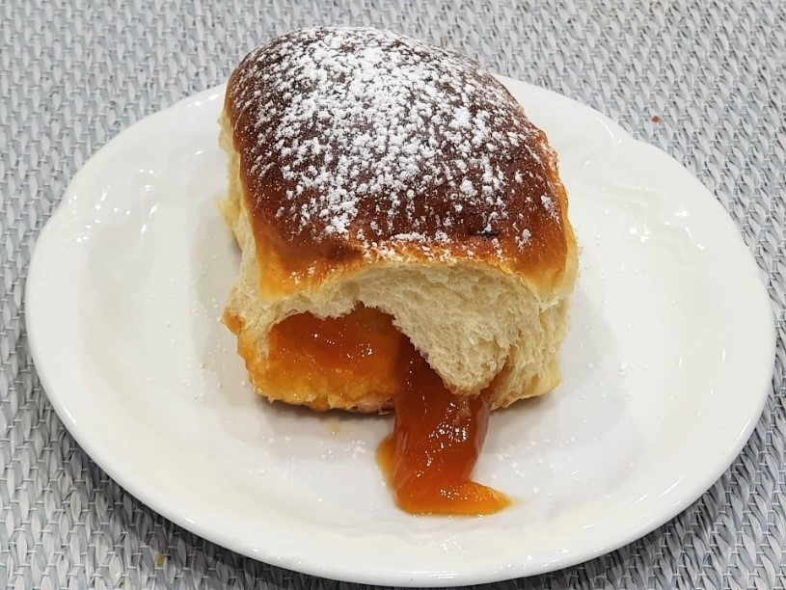
Mm … tako vabljivi so, in kako dišijo.
Sestavine:
– 3/4 kg moke
– žlička soli
– 20 g kvasa
– 2 rumenjaka
– 7 dag sladkorja
– 7 dag masla
– 1 vanilijev sladkor
– 2 žlici ruma
– limonova lupinica
– približno 0,4 l toplega mleka
– marmelada
– malo olja

Priprava:
1. Moko presejemo v skledo in solimo ob robu, v jamico sredi moke pa damo rumenjaka, sladkor in dišave. V skodelici pripravimo kvas z žlico toplega mleka in malo sladkorja. Vzhajanega pridamo moki, prilivamo toplo mleko in zamesimo fino žametno testo. Prilijemo še maslo in testo dobro pregnetemo. Pokrijemo, da vzhaja od 1,5 do 2 uri.
2. Vzhajano testo na pomokanem prtu razvaljamo na prst debelo. Razrežemo ga na 10 cm velike kvadrate. Na sredino vsakega damo pol žličke marmelade. Testo zapognemo z obeh strani in robove združimo na vrhu buhteljna. Buhtelj nežno s treh strani pomočimo v toplo olje in položimo na dobro pomokan pekač. Vzhajajo naj še eno uro, nakar jih namažemo z jajcem in damo v pečico, ogreto na 200 °C. Ko narastejo in dobijo lepo barvo, temperaturo znižamo na 180°C. Pečejo se 50 minut. Pečene obrnemo na leseno desko, jih narahlo razdelimo in pokrijemo, da se ohladijo.
Namig: V kvašeno testo je vedno dobro dodati malo alkohola (domačega ruma ali žganja), saj »pomaga« vzhajati. Kar pa zadeva marmelado, je pravzaprav vseeno, katero uporabimo; vzamemo tisto, ki nam je ali pri roki ali pa posebno všeč. Pomembno je le, da je trda. Čeprav včasih ni, sploh tista doma narejena. Takrat vanjo zamešamo malo krušnih drobtin ali zmletih orehov, ki jo zgostijo.

- Recept
MARMORNI KOLAČ
Mm … najboljši, najlepši, in kako diši.
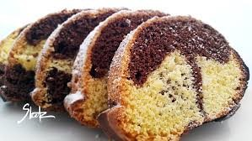

Sestavine:
- 25 dag sladkorja
- 4 rumenjaki
- 1 vaniljev sladkor
- 1,25 dl olja
- 1/8 l vode
- 0,25 kg moke
- 1 pecilni prašek
- 4 beljaki
- 50 g kakava
Priprava:
Sladkor, rumenjake in vaniljev sladkor penasto zmešamo. Iz beljakov stepemo sneg.
Dodamo vodo in olje ter primešamo moko s pecilnim praškom in sneg z beljakov.
Pekač (predlagam pekač za šarkelj) dobro namažemo z maslom, ter vanj vlijemo najprej temno maso, nato pa svetlo.
Eno tretjino mase prelijemo v drugo posodo in v to tretjino mase stresemo kakav.
Pečemo v predhodno ogreti navadni pečici na 180 stopinjah Celzija, približno eno uro. Ko se marmorni kolač speče, počakamo, da se ohladi, nato pa ga obrnemo ter stresemo iz pekača. Če ne gre, si pomagamo z nožkom. Po želji marmorni kolač posipamo s sladkorjem v prahu.

- Recept
RIŽEV NARASTEK
Mm … puhast, sočen in kako diši.
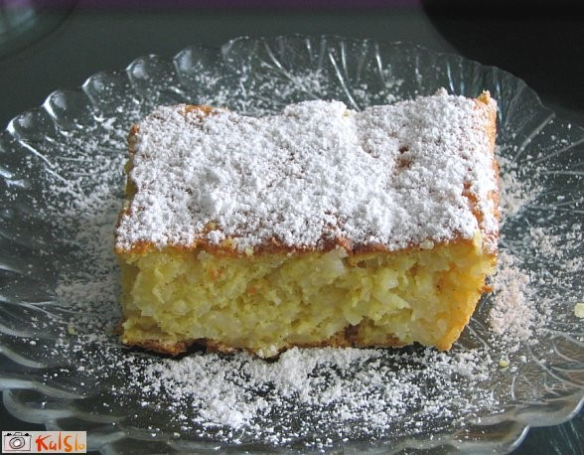
Sestavine:
15 dag riža
500 ml mleka
1 ščepec soli
60 g masla
4 jajca
limonina lupina
1 vanilijev sladkor
0,1 kg sladkorja
20 g margarine
Priprava:
Oprani riž stresemo v vrelo mleko. Premešamo in solimo.
Ko zavre, ga čim manj mešamo. Kuhamo ga 10 minut, nato ga ohladimo.
Posebej vmešamo maslo. Ko se speni, dodamo rumenjake, naribano limonino lupinico, vanilijev sladkor in polovico sladkorja.
Ko masa naraste, dodamo ohlajen riž in trd sneg iz beljakov, med katerega smo vtepli ostalo polovico sladkorja.
Pekač namažemo z margarino in vanj stresemo pripravljeno mešanico.
Pečemo približno 30 minut na 180° C, da se lepo zlato zapeče.
Pečen rižev narastek potrosimo s sladkorjem v prahu.

- Recept
ČOKOLADNI KOLAČ brez jajc
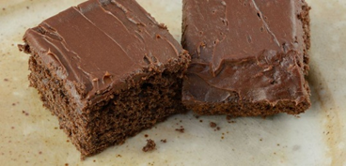
Biskvit:
0,3 kg pšenične moke
3 jogurti (3 x 180 g)
$\frac{1}{4}$ kg sladkorja
1,2 dl olja
2,5 dag kakava
2 žlički sode bikarbone/ ali 7 g pecilnega praška
maslo za premaz pekača
Glazura:
0,15 kg masla
15 dag temne čokolade
120 g sladkorja
120 ml mleka
Postopek: Jogurt, moko, sladkor, olje, kakav in pecilni prašek ali sodo bikarbono zmešamo z metlico v gosto zmes, ki jo nato zlijemo v predhodno pomaščen pekač velikosti 20 x 30 cm. Pečemo v ogreti pečici na 200 °C.
Za glazuro stopimo maslo, vmešamo na kocke zdrobljeno čokolado, sladkor in mleko. Mešamo dokler ne dobimo gladko zmes. Kolač ohladimo in prelijemo s čokoladno glazuro.

